Непогода Тамара Николаевна ГУО «Негорельская средняя школа №1» Дзержинского района Минской области

Билет №25.
Практическое задание. Восточные славяне на территории Беларуси: расселение, основные занятия, племенные княжества
Вопрос.1. Охарактеризуйте с опорой на исторические источник основные направления расселения славян на белорусских землях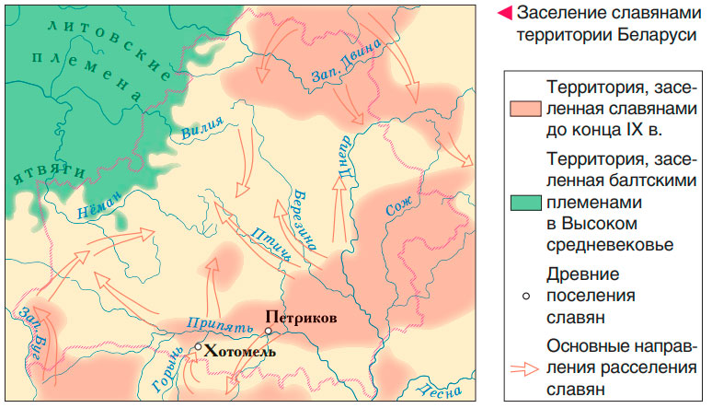
2. Определите географическое положение племенных союзов восточных славян на территории Беларуси и дайте характеристику происхождения его названия.
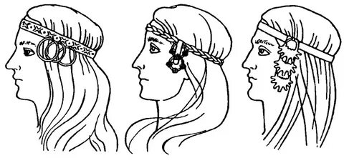
3. Что позволяет определить регион расселения восточнославянских племён?

4. На основании документа опишите общественный строй славян. Определите, какие изменения в управлении славян произошли в IX веке.
Прокопий Кесарийский—византийский историк VI века. «Война с готами»
«Эти племена, славяне и анты, не управляются одним человеком, но издревле живут в народоправстве [демократии], и поэтому у них счастье и несчастье в жизни считается делом общим».

